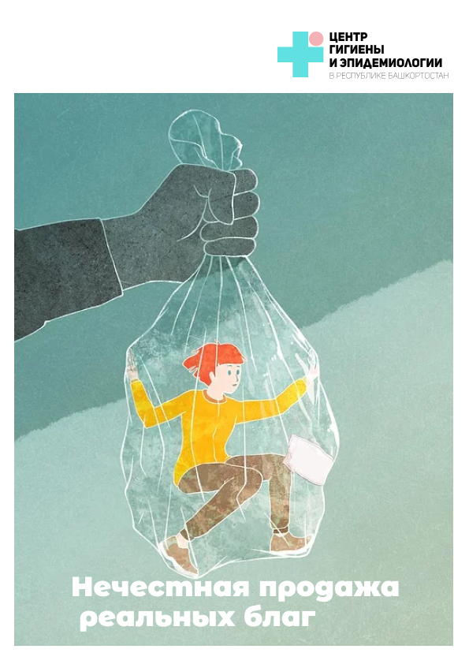
Нечестная продажа реальных благ
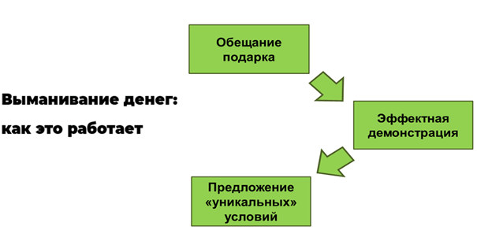
Обманом присвоить чужие деньги и ничего не дать взамен – довольно распространенный способ мошенничества. Бывает, что недобросовестные продавцы действуют изощренно и при этом не нарушают закон. Рассмотрим несколько способов таких продаж.
Маскировка невыгодной цены с помощью финансовых инструментов

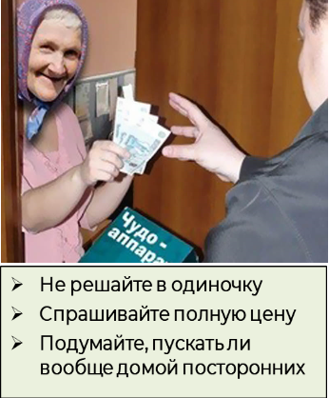
- Непрошенный продавец предлагает бесплатно помочь по дому или со здоровьем.
- Показывает ловкий трюк с каким-то «чудо-товаром».
- Эмоционально убеждает, что без этого товара будет плохо.
- Предлагает немедленно купить «на уникальных условиях только здесь и сейчас».
- Уговаривает на покупку дорогостоящего товара.

Товары и услуги, предлагаемые недобросовестными продавцами, могут быть самыми разными. Они могут различаться и по месту, где происходит продажа: или там, где вы живете, или в каком-то офисе, или даже сначала в одном месте, а потом в другом. Но есть и общие элементы.
Во-первых, вам сначала обещают подарок. Очень часто это делается с упоминанием государственных и муниципальных органов, каких-то социальных программ, законов и нормативных актов. Иногда обещание подарка сопровождается ссылкой на гарантийное обслуживание, например, от завода-изготовителя окон, или мероприятия жилищно-коммунальных служб. Однако упоминать законы и официальные структуры может любой, и это совершенно не значит, что ваш собеседник действительно имеет отношение к социальному обеспечению или чему-то подобному.

Во-вторых, вам показывают какой-то трюк или эффект, который должен вас впечатлить. Как правило, суть в том, что «с нашей помощью вам будет очень хорошо» или «без нашей помощи вам будет очень плохо». Как правило, это касается здоровья или быта.

В-третьих, вам, наконец, предлагают эту самую помощь – за деньги, но якобы на необычно выгодных условиях, которые требуют принять решение прямо сейчас. Как особую любезность вам могут предложить оплату в рассрочку или отложенный платеж. Главное, чтобы вы подписали договор – он составлен так, что расторгнуть без потерь его не получится. Если же внести все платежи по этому договору, то в итоге получится, что вы заплатили за пылесос или какой-нибудь набор фильтров для воды в несколько раз дороже, чем стоят аналоги.

Будьте внимательными при покупке товаров.
Совершайте покупки осознанно.

Памятка разработана с использованием материалов АО «ПАКК».

За дополнительной консультацией Вы вправе обратиться в
Консультационный центр для потребителей
ФБУЗ «Центр гигиены и эпидемиологии в
Республике Башкортостан»

РЕЖИМ РАБОТЫ:
пн. – чт. с 09:00 до 17:35,
пт. – с 09:00 до 17:10,
обед 13:00-13:30,
сб. и вс. – выходные дни
тел. +7 (347) 2878518

тел. Единого консультационного центра Роспотребнадзора
8 (800) 555 49 43.
Адрес: г. Уфа, ул. Цюрупы, 25
e-mail: fguzrb_zpp@mail.ru
z_zpp@02.rospotrebnadzor.ru

